第二章 招标需求
一、采购清单
序号 | 名称 | 数量 | 单位
1 | 转角沙发 | 1 | 套
2 | 双人茶几 | 2 | 只
3 | 高低床  （含一张薄棕垫） | 1 | 张
4 | 演讲台 | 1 | 张
5 | 折叠条桌 | 20 | 张
6 | 塑料椅 | 200 | 把
7 | 教师办公桌  （含活动柜、主机架） | 12 | 张
8 | 办公椅  （打样） | 16 | 把
9 | 办公操作台 | 3 | 张
10 | 两门文件柜 | 10 | 只
11 | 茶水柜 | 7 | 只
12 | 午睡室办公桌 | 6 | 张
13 | 椅子 | 6 | 把
14 | 分体式档案柜 | 10 | 组
15 | 办公桌 | 1 | 张
16 | 货架 | 10 | 组
17 | 阅览桌 | 6 | 张
18 | 阅览椅 | 20 | 把
19 | 双人沙发 | 2 | 只
20 | 三人茶几 | 1 | 只
21 | 书架 | 8 | 只
22 | 会议桌 | 1 | 张
23 | 会议椅 | 26 | 把
24 | 沙发 | 1 | 套
25 | 双人茶几 | 1 | 只
26 | 单人茶几 | 1 | 只
27 | 办公桌  （带活动柜、长柜） | 2 | 张
28 | 办公椅 | 2 | 把
29 | 双人沙发 | 1 | 只
30 | 沙发 | 1 | 套
31 | 墙面柜 | 1 | 套
32 | 窗台边柜子 | 1 | 套
33 | 地面地板 | 60 | 平方
34 | 书吧、书吧椅子 | 2 | 套
35 | 双人茶几 | 1 | 只
36 | 单人茶几 | 1 | 只
37 | 餐桌 | 6 | 张
38 | 餐椅 | 24 | 把
39 | 幼儿床 | 1 | 张
40 | 办公桌椅 | 2 | 套
41 | 办公桌  （打样） | 2 | 张
42 | 盥洗室吊柜 | 6 | 套
43 | 栅栏 | 1 | 套
44 | 办公桌 | 1 | 张
45 | 垃圾分类宣传亭 | 1 | 个
46 | 家长接待椅 | 6 | 张

二、技术要求表
序号 | 名称 | 参考图片 | 规格（mm） | 材质说明
1 | 转角沙发 | 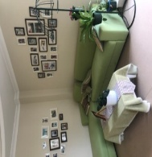 | 1800*750  1600*750  颜色驼色 | 座面面料采用棉麻布料，泡绵：环保型高密度、高回弹PU泡绵，附不含氟氨化合物的高弹力定型海绵及多层丝绵作填充，座垫泡棉密度大于40kg/m3，靠垫泡棉密度大于25kg/m3，圆润厚实，弹性好，框架采用优质不锈钢。
2 | 双人茶几 | 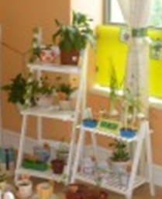 | 花架 | 规格：高：35*40*100cm 材质：优质樟子松, 工艺：边缘抛圆处理，外表面和内表面以及儿童手指可触及的隐蔽处，均不得有锐利的棱角、毛刺以及小五金部件露出的锐利尖角。  油漆:水性漆
3 | 高低床  （含一张薄棕垫） | 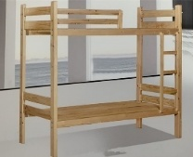 | 1000*2000 | 采用优质实木，经过热处理制作加工而成，油漆采用广东“大宝”牌油漆，优质五金配件。  颜色：原木色
4 | 演讲台 | 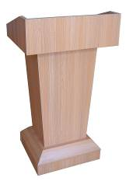  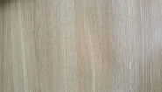  颜色色板 | 常规 | 基材采用E1级三聚氰胺多层板，封边：优质PVC同色封边，甲醛释放量按国家E1级标准，游离甲醛：mg/L≤1.5，优质五金配件。
5 | 折叠条桌 | 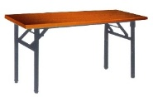  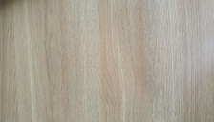  颜色色板 | 1200*400*760 | 台面基材采用E1三聚氰胺多层板，台面厚度20mm，优质PVC同色封边。甲醛释放量按国家E1标准，游离甲醛：mg/L≤1.5，底脚采用钢制喷涂，壁管厚度1.2mm，优质五金件。
6 | 塑料椅 | 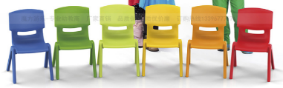 | 800*480*460 | 椅子：采用一体成型PP环保塑料。
7 | 教师办公桌  （含活动柜、主机架） | 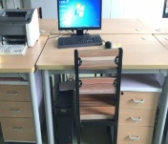  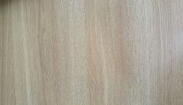  颜色色板 | 1400*800*760 | 基材采用E1级三聚氰胺多层板，台面厚度40mm，其它板材厚度15mm。封边：优质PVC同色封边，甲醛释放量按国家E1标准，游离甲醛：mg/L≤1.5，底托采用304不锈钢，壁管厚度1.2mm，优质五金连接件（DTC三节轨道）。  边角都要配同色系
8 | 办公椅  （打样） | 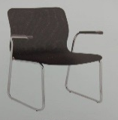 | 常规 | 座面面料采用毛麻、靠背采用网布，内用优质海绵，达到国家阻燃标准，底托采用钢管，壁管厚度1.2mm，经酸洗、脱脂、表调、二度磷化、钝化等处理，电镀处理，具有防潮、表面光滑、耐冲击等特性，优质五金连接件。
9 | 办公操作台 | 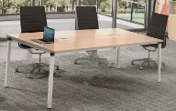  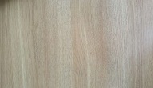  颜色色板 | 2400*800*760 | 台面基材采用E1级三聚氰胺多层板。优质PVC同色封边。甲醛释放量按国家E1标准，游离甲醛：mg/L≤1.5，优质五金配件。底脚采用钢制喷涂，壁管厚度1.2mm，优质五金件。台面无线盒
10 | 两门文件柜 | 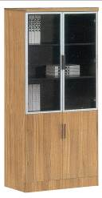  颜色色板 | 800*400*2000 | 基材采用15mm厚E1级三聚氰胺多层板。封边：优质PVC同色封边，甲醛释放量按国家E1标准，游离甲醛：mg/L≤1.5，优质五金连接件（DTC铰链）。玻璃门框采用铝合金。
11 | 茶水柜 | 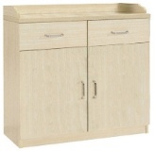  颜色色板 | 800*400*800 | 采用E1级三聚氰胺多层板。封边：优质PVC同色封边，甲醛释放量按国家E1级标准，游离甲醛：mg/L≤1.5，优质五金配件（DTC三节轨道、铰链）。
12 | 午睡室办公桌 | 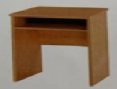  颜色色板 | 600*500*760 | 基材采用E1级三聚氰胺多层板，台面板材厚度25mm.，封边：优质PVC同色封边，甲醛释放量按国家E1级标准，优质五金配件。
13 | 椅子 | 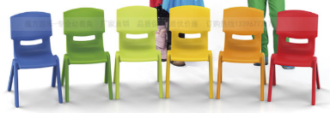 | 800*480*460 | 椅子：采用一体成型PP环保塑料。
14 | 分体式档案柜 | 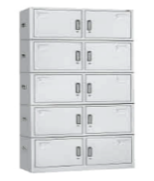 | 850*390*1980 | 采用优质0.7mm冷轧板，层板带加强筋。经酸洗、脱脂、表调、二度磷化、钝化等处理，塑粉喷涂，具有防潮、表面光滑、耐冲击等特性，优质五金连接件
15 | 办公桌 | 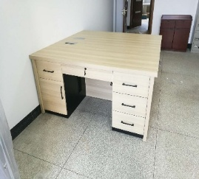  颜色色板 | 1200*600*760 | 基材采用E1级三聚氰胺多层板，台面厚度40mm。封边：优质PVC同色封边，甲醛释放量按国家E1级标准，游离甲醛：mg/L≤1.5，优质五金配件（DTC三节轨道、铰链）。边角统一为一个色
16 | 货架 | 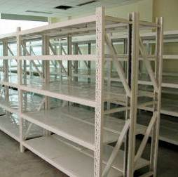 | 2000*600*2000 | 采用—级冷轧板厚度为1.2mm，隔层冷轧板带加强筋。经酸洗、脱脂、表调、二度磷化、钝化等处理，塑粉喷涂，具有防潮、表面光滑、耐冲击等特性，优质五金连接件。
17 | 阅览桌 | 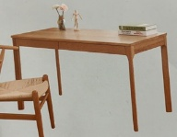 | 1200*800*760 | 面板采用橡胶木原木，经过热处理制作加工而成，油漆采用广东“大宝”牌漆。表面经“五底三面”油漆工艺处理。颜色原木色
18 | 阅览椅 | 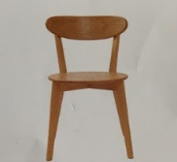 | 常规 | 椅架采用橡胶木原木油漆采用广东“大宝”牌油漆，颜色原木色。
19 | 双人沙发 | 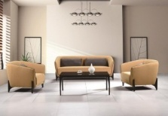 | 1600*750 | 座面面料采用棉麻布料，泡绵：环保型高密度、高回弹PU泡绵，附不含氟氨化合物的高弹力定型海绵及多层丝绵作填充，座垫泡棉密度大于40kg/m3，靠垫泡棉密度大于25kg/m3，圆润厚实，弹性好，框架采用优质不锈钢。
20 | 三人茶几 | 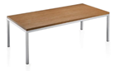  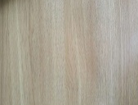  颜色色板 | 1200*600 | 台面采用E1级三聚氰胺多层板，封边：优质PVC同色封边，甲醛释放量按国家E1级标准，游离甲醛：mg/L≤1.5，架子采用304不锈钢,壁管厚度1.2mm，优质五金配件。
21 | 书架 | 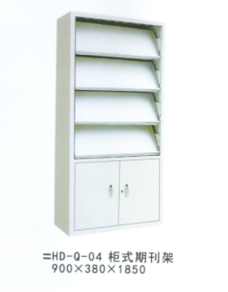 | 1100*350*1800 | 基材采用E1三聚氰胺多层板。封边：优质PVC同色封边，甲醛释放量按国家E1标准，游离甲醛：mg/L≤1.5，优质五金连接件。玻璃门框采用铝合金。
22 | 会议桌 | 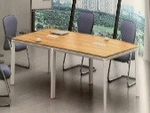  颜色色板 | 4000*1600*760 | 基材采用E1级三聚氰胺多层板，台面板材厚度25mm，封边：优质PVC同色封边，甲醛释放量按国家E1级标准，游离甲醛：mg/L≤1.5。底脚采用钢制喷涂，壁管厚度1.2mm，优质五金件。
23 | 会议椅 | 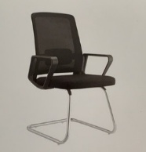 | 常规 | 座面面料采用毛麻、靠背采用网布，内用优质海绵，达到国家阻燃标准，底托采用钢管，，经酸洗、脱脂、表调、二度磷化、钝化等处理，电镀处理，具有防潮、表面光滑、耐冲击等特性，优质五金连接件。
24 | 沙发 | 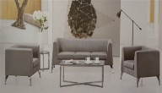 | 1+1+3 | 座面面料采用棉麻布料，泡绵：环保型高密度、高回弹PU泡绵，附不含氟氨化合物的高弹力定型海绵及多层丝绵作填充，座垫泡棉密度大于40kg/m3，靠垫泡棉密度大于25kg/m3，圆润厚实，弹性好，框架采用优质不锈钢。
25 | 双人茶几 | 颜色色板 | 1200*600 | 台面采用E1级三聚氰胺多层板，封边：优质PVC同色封边，甲醛释放量按国家E1级标准，游离甲醛：mg/L≤1.5，架子采用304不锈钢,壁管厚度1.2mm，优质五金配件。
26 | 单人茶几 | 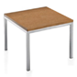  颜色色板 | 600*600 | 台面采用E1级三聚氰胺多层板，封边：优质PVC同色封边，甲醛释放量按国家E1级标准，游离甲醛：mg/L≤1.5，架子采用304不锈钢,壁管厚度1.2mm，优质五金配件。
27 | 办公桌  （带活动柜、长柜） | 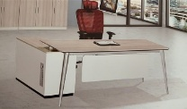  颜色色板 | 1600*800*760 | 台面采用E1级三聚氰胺板多层板，台面板材厚度25mm，其它板材厚度15mm。封边：优质PVC同色封边，甲醛释放量按国家E1级标准，游离甲醛：mg/L≤1.5。优质五金连接件（DTC三节轨道）。
28 | 办公椅 | 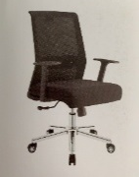 | 常规 | 面材：采用尼龙透气网，具有防污、抗静电、阻燃，耐磨功能  海棉：采用成型耐燃泡棉，软硬适中，压膜量达到国家现行检测标准  扶手背框：采用耐冲击聚丙烯(PP) 、ABS合成塑料射出成型,椅背后面有腰靠及加强  脚架：合金脚架，性能符合国际标准
29 | 双人沙发 | 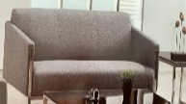 | 1500*750 | 座面面料采用棉麻布料，泡绵：环保型高密度、高回弹PU泡绵，附不含氟氨化合物的高弹力定型海绵及多层丝绵作填充，座垫泡棉密度大于40kg/m3，靠垫泡棉密度大于25kg/m3，圆润厚实，弹性好，框架采用优质不锈钢。颜色暂定
30 | 沙发 | 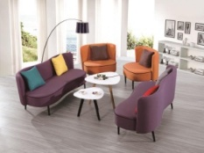 | 1+1+3 | 座面面料采用棉麻布料，泡绵：环保型高密度、高回弹PU泡绵，附不含氟氨化合物的高弹力定型海绵及多层丝绵作填充，座垫泡棉密度大于40kg/m3，靠垫泡棉密度大于25kg/m3，圆润厚实，弹性好，框架采用优质不锈钢。颜色暂定
31 | 墙面柜 | 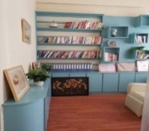  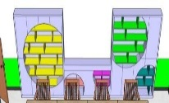 | 实际墙面尺寸样式如下图，柜子白色，圆内绿色为准 | 台面基材橡胶木原木，，表面经“五底三面”油漆工艺处理，达到色泽美观、光滑耐磨。中间镂空便于投影
32 | 窗台边柜子 | 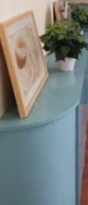 | 7800*100  颜色以白色为准 | 台面基材橡胶木原木，，表面经“五底三面”油漆工艺处理，达到色泽美观、光滑耐磨。
33 | 地面地板 | 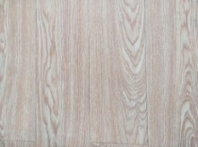 | 60平方 | 水性环保、色牢度强吗，材质密度高，稳固性好。原地砖上铺设，含人工费等.以实际选色为准
34 | 书吧、书吧椅子 | 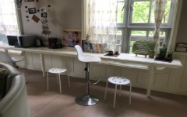 | 按实际制作  总长7500 | 台面采用E1级三聚氰胺多层板，封边：优质PVC同色封边，甲醛释放量按国家E1级标准，游离甲醛：mg/L≤1.5，架子采用优质不锈钢,壁管厚度1.2mm，优质五金配件。椅子常规
35 | 双人茶几 | 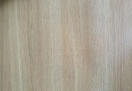  颜色色板 | 1200*600 | 台面采用E1级三聚氰胺多层板，封边：优质PVC同色封边，甲醛释放量按国家E1级标准，游离甲醛：mg/L≤1.5，架子采用优质不锈钢,壁管厚度1.2mm，优质五金配件。
36 | 单人茶几 | 颜色色板 | 600*600 | 台面采用E1级三聚氰胺多层板，封边：优质PVC同色封边，甲醛释放量按国家E1级标准，游离甲醛：mg/L≤1.5，架子采用优质不锈钢,壁管厚度1.2mm，优质五金配件。
37 | 餐桌 | 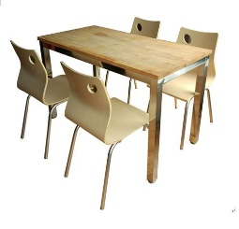 | 1200*700*760 | 台面采用橡胶木原木，油漆采用广东“大宝”牌漆，表面经“五底三面”油漆工艺处理，达到色泽美观、光滑耐磨，框架304#不锈钢材质圆管厚度1.2mm。
38 | 餐椅 |  | 常规 | 采用座靠一体原木切片热压曲木成型，椅架采用304#不锈钢材质，壁管厚度1.2mm。
39 | 幼儿床 | 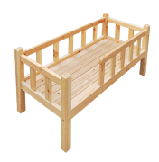 | 1350*650*550 | 采用俄罗斯樟子松，油漆采用广东“大宝”牌漆，表面经“五底三面”油漆工艺处理，达到色泽美观、光滑耐磨。
40 | 办公桌椅 | 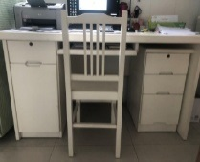 | 桌子：1200*600*760  椅子常规 | 颜色：白色。采用E1级三聚氰胺多层板，台面厚度40mm。封边：优质PVC同色封边，甲醛释放量按国家E1级标准，游离甲醛：mg/L≤1.5，优质五金配件（DTC三节轨道、铰链）。
41 | 办公桌  （打样） | 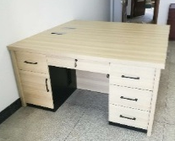  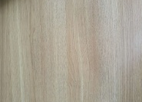  颜色色板 | 1400*700*760 | 基材采用E1级三聚氰胺多层板，台面厚度40mm。封边：优质PVC同色封边，甲醛释放量按国家E1级标准，游离甲醛：mg/L≤1.5，优质五金配件（DTC三节轨道、铰链）。
42 | 盥洗室吊柜 | 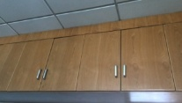  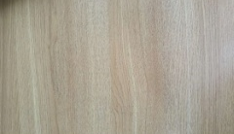  颜色色板 | 3500*550*350 | 采用E1三聚氰胺多层板，封边,优质PVC同色封边，甲醛释放量按国家E1标准，配优质五金。
43 | 栅栏 | 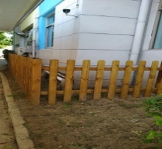 | 1600*5000 | 防腐木材质两个之间间隔不超8CM，高度具体以挡掉天然气设备准准。  按实际场地制作。
44 | 办公桌 | 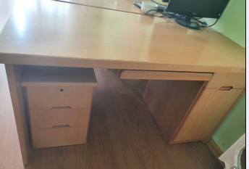 | 1400*700*760 | 面板采用橡胶木原木，经过热处理制作加工而成，油漆采用广东“大宝”牌漆。表面经“五底三面”油漆工艺处理。颜色图片色
45 | 垃圾分类宣传亭 | 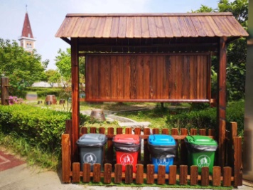 | 3000*1500*2500 | 如图样式，前排栅栏不做，采用户外防腐木，环保油漆，具体按实际场地常规制作。
46 | 家长接待椅 | 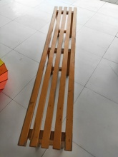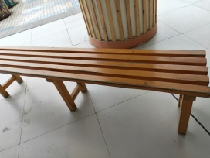 | 1750*320*430 | 采用俄罗斯樟子松，环保水性油漆，表面经“五底三面”油漆工艺处理，达到色泽美观、光滑耐磨，每个镂空间隔2.5厘米。

备注：木类家具颜色边角统一一色调，淡色系。

